ARTE-TECH Productiedossier

CMS Development



2019 – 2020  
3NMD - Yoram Platteeuw  
Frederick Roegiers

Inhoud

Discover 3

Briefing 3

Define 3

Analyse 3

Design 4

Sitemap 4

Backend 4

Frontend (Klant) 6

WebApp 7

Style Guide 8

Visual Designs 9

WebApp 9

Backoffice 10

Frontend 12

Develop 13

Code Snippets 13

Deliver 13

Handleiding 13

Deploy 13

Deployment Guide 13

# Discover

## Briefing

Klant (ARTE-TECH) wil een nieuw opvolgingssyteem. Hierbij moeten zowel klant, manager & werknemer kunnen inloggen in het systeem.

Werknemers moeten via hun gsm kunnen inloggen en hun gepresteerd werk invoeren. Hierna moet de klant via een login kunnen bevestigen dat de werknemer de ingevoerde uren heeft gepresteerd. Indien er zich een probleem voordoet, kan de manager via de backoffice de prestaties aanpassen of verwijderen.

Nieuwe klanten kunnen toegevoegd worden door de manager. Na akkoord met de klant voegt de manager de klant toe aan de database met het bijhorende uurtarief die zal aangerekend worden.

Werknemers bestaan uit twee types. Een werknemer kan werken onder het bedrijf zelf, maar kan ook werken als een onderaannemer. Indien de werknemer een onderaannemer is kan hij zelf aangeven wat zijn uurtarief en transport kost is.

# Define

## Analyse

Er bestaan veel verschillende soorten opvolgingssoftware. Sommigen hebben functies die de locatie van het personeel nagaat bij het starten en eindigen van hun shifts. De meeste applicaties hebben ook een systeem waarbij de manager (chef) de gepresteerde uren nacheckt voor ze worden aangerekend. Maar de mogelijkheid om als onderaannemer te werken is niet overal mogelijk. De applicaties richten zich vooral op bedrijven die werken met hun eigen werknemers en niet zozeer met onderaannemers.

Het hoofddoel van de reeds bestaande opvolgingssystemen is het bijhouden en controleren van de gepresteerde uren. Maar waar niet zoveel aandacht wordt aan besteed is aan het noteren van de uitgevoerde taken en gemaakte kosten (gebruikte materialen).

Conclusie:

Bestaande software baseert zich vooral op prestaties en controleren van de werknemers. Veel functies van deze software zijn overbodig voor de klant (ARTE-TECH) en maken het gebruik ingewikkelder dan ze voor ogen hebben.

# Design

## Sitemap

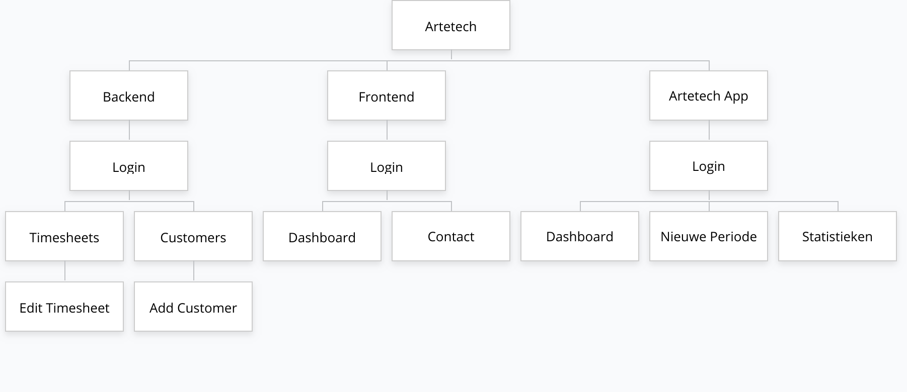Wireframes

Backend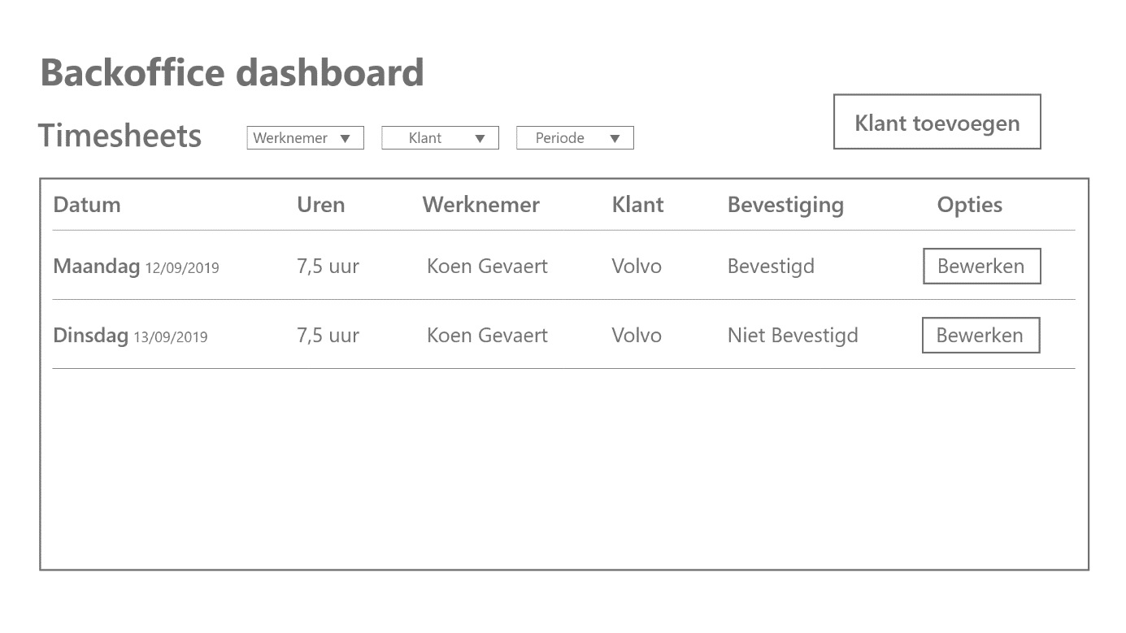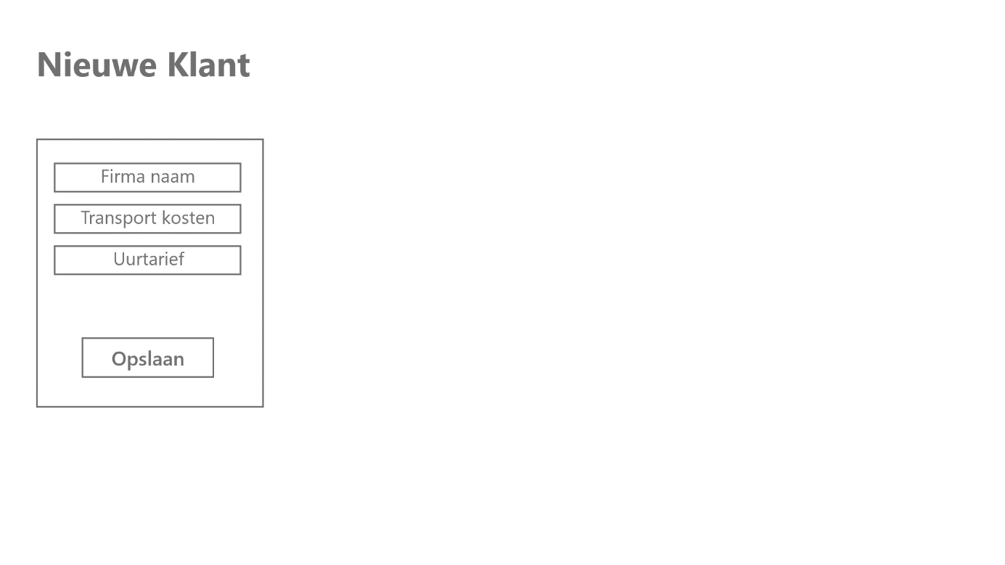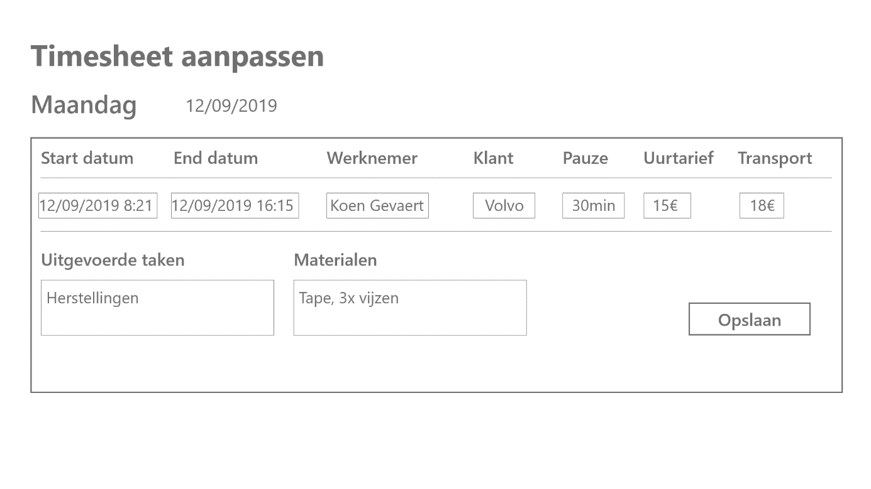

Frontend (Klant)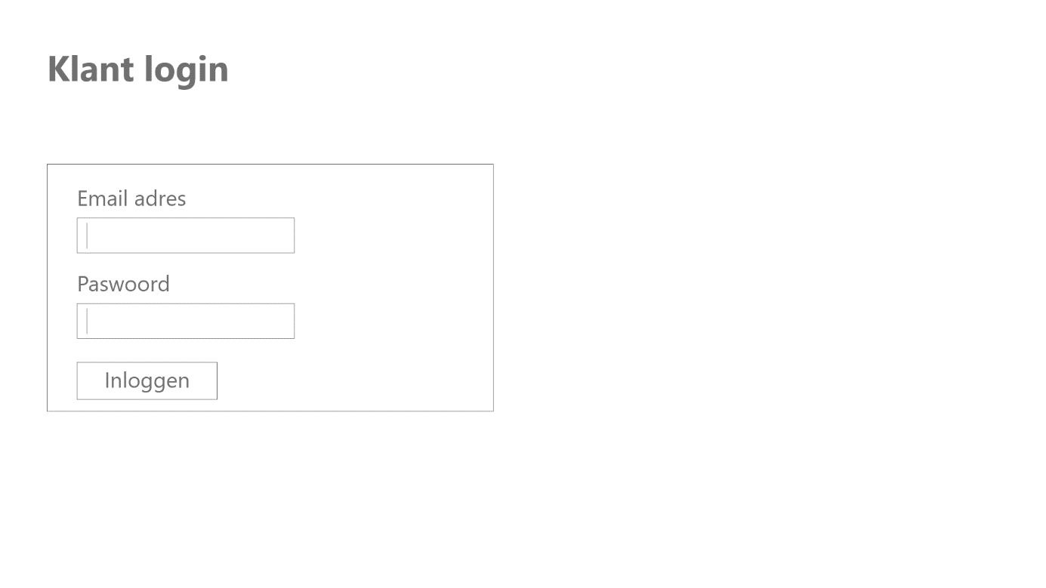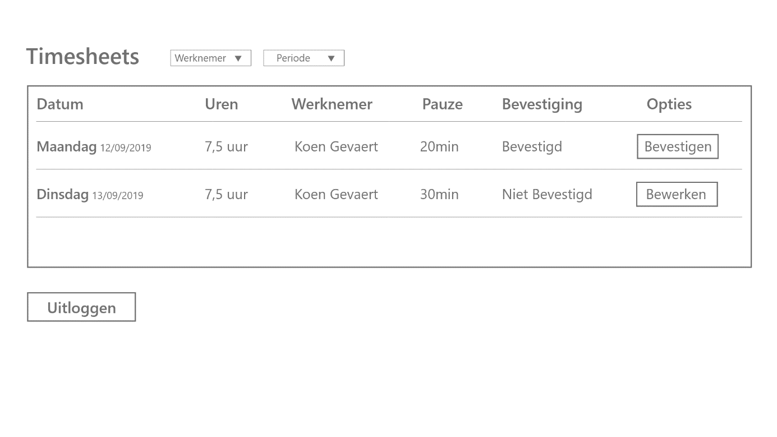

WebApp

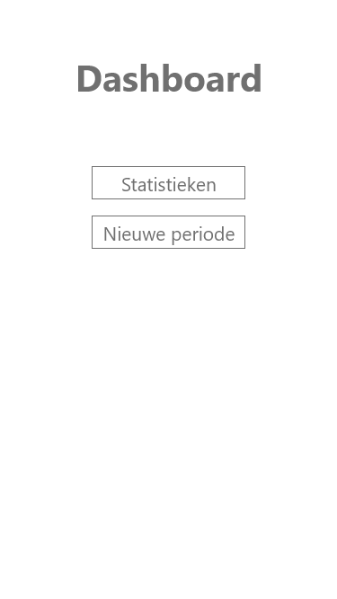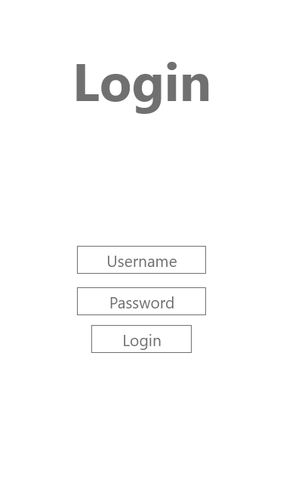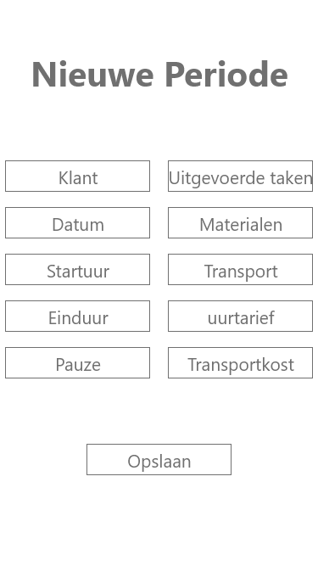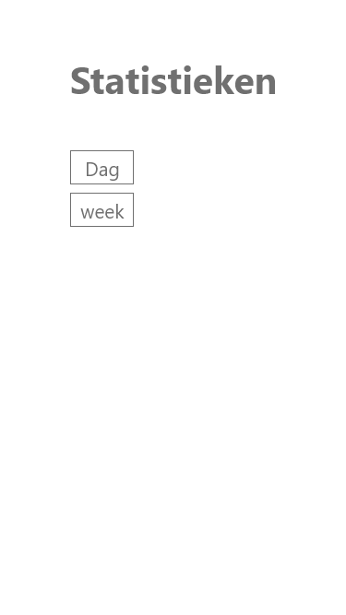

## Style Guide

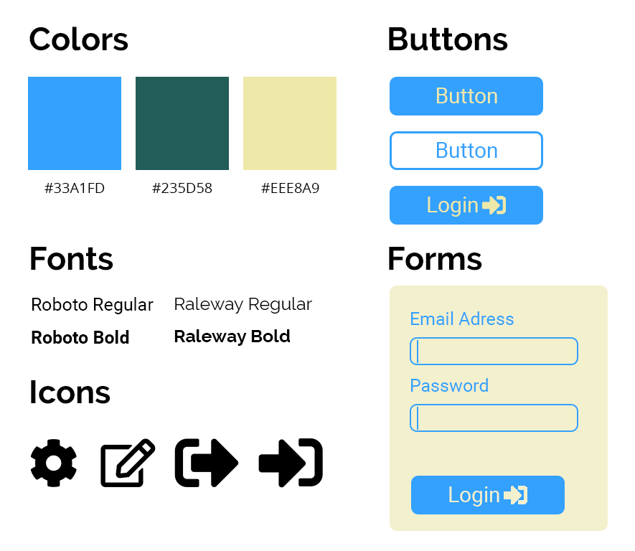

## Visual Designs

## WebApp

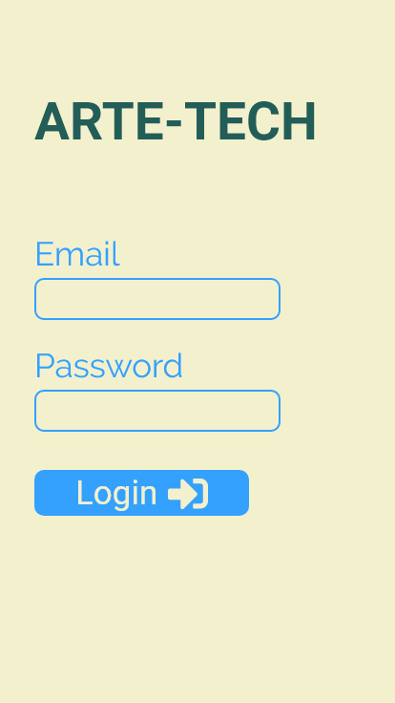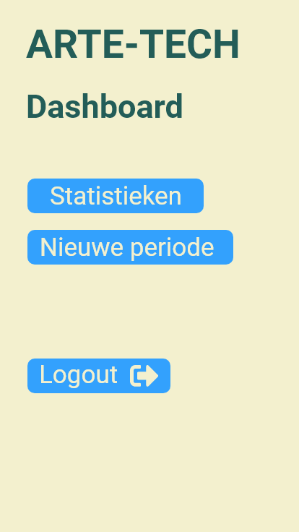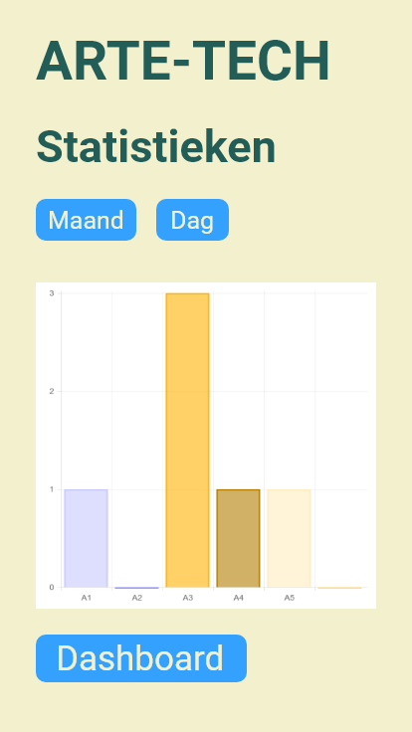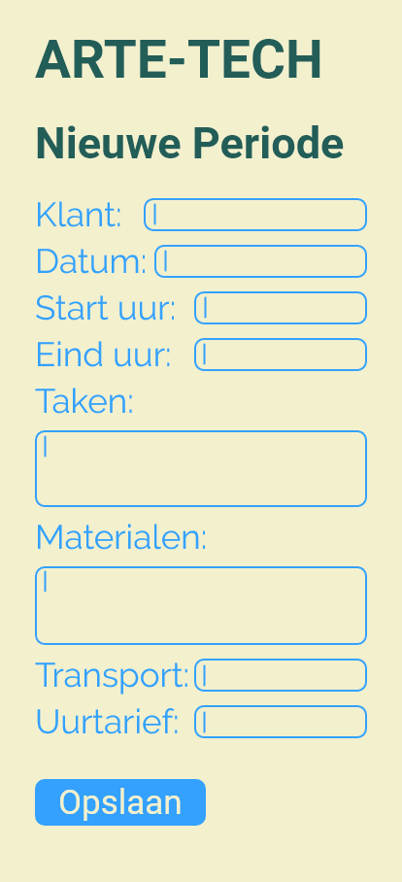

## Backoffice

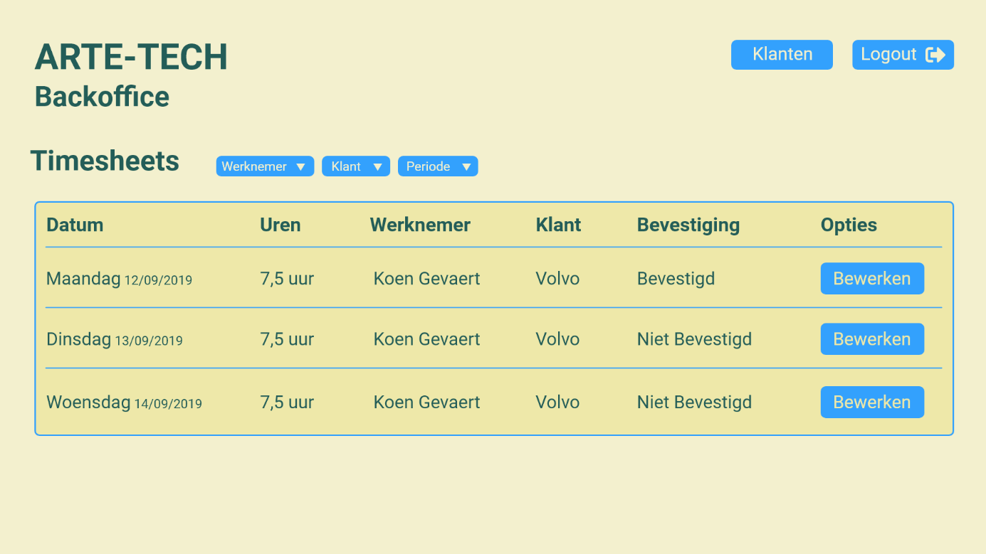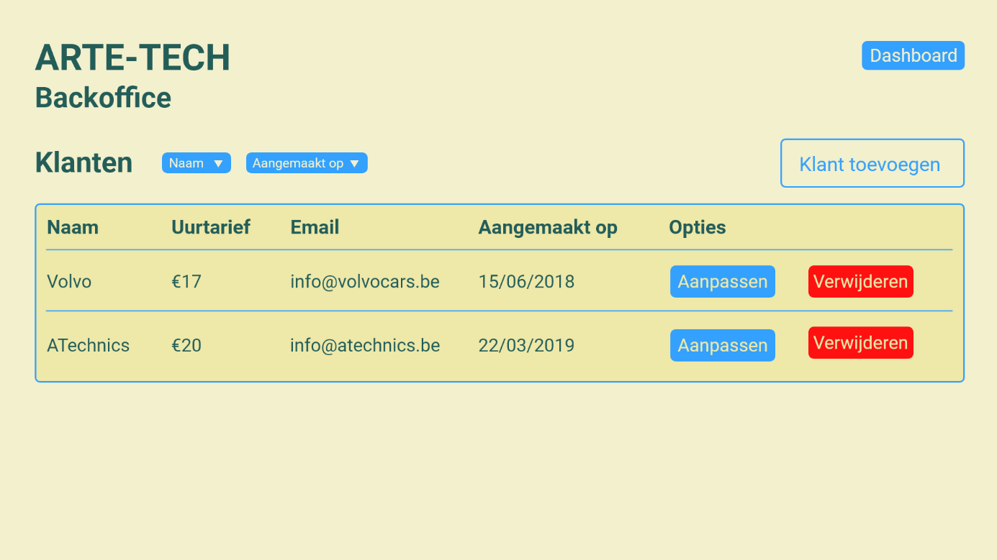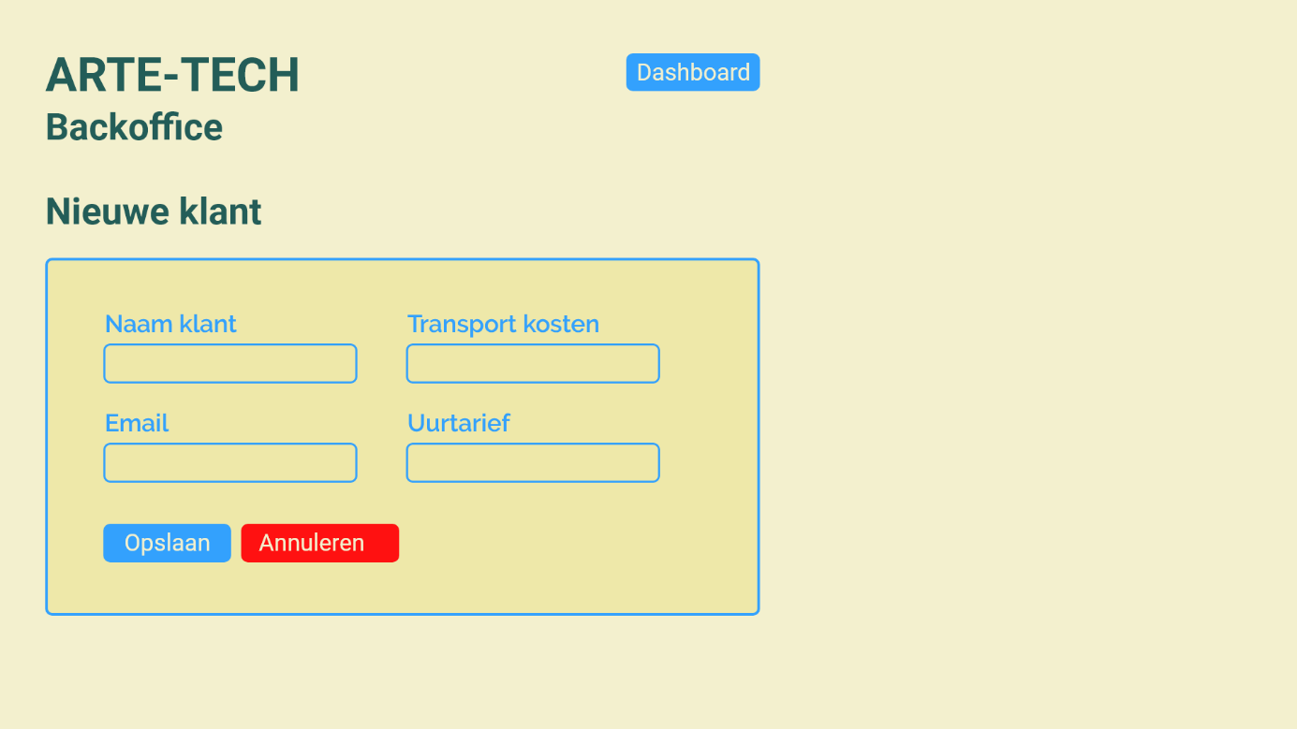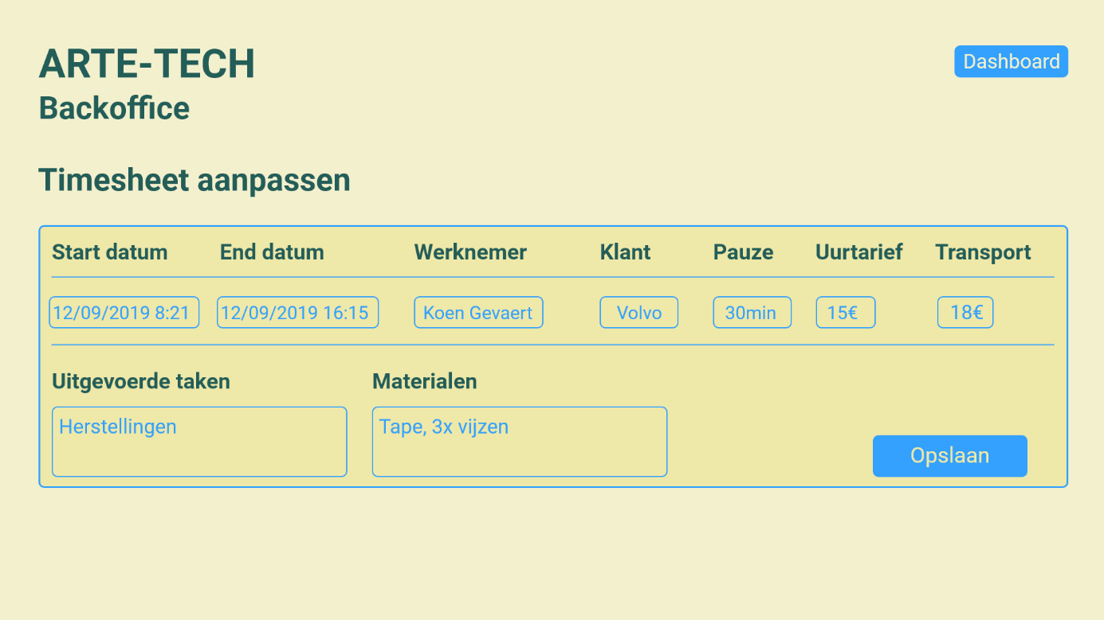

## Frontend

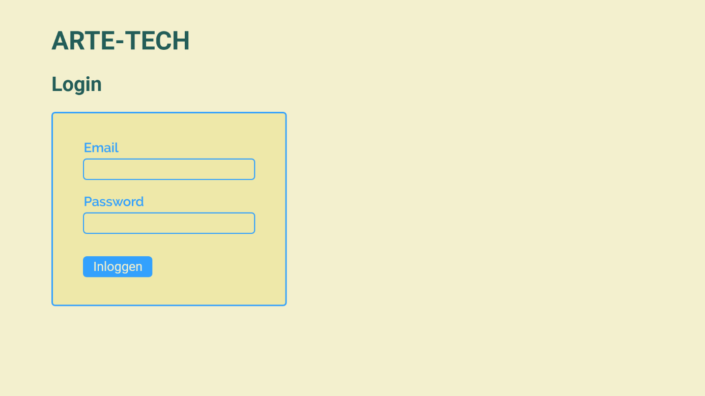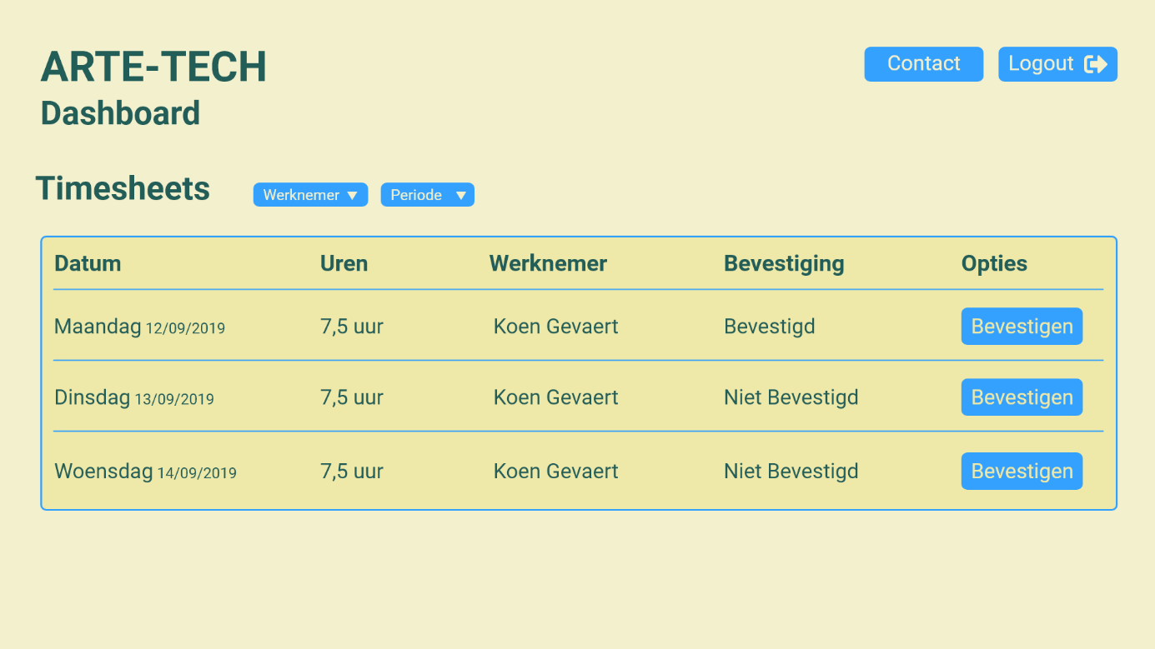

# Develop

## Code Snippets

### Security

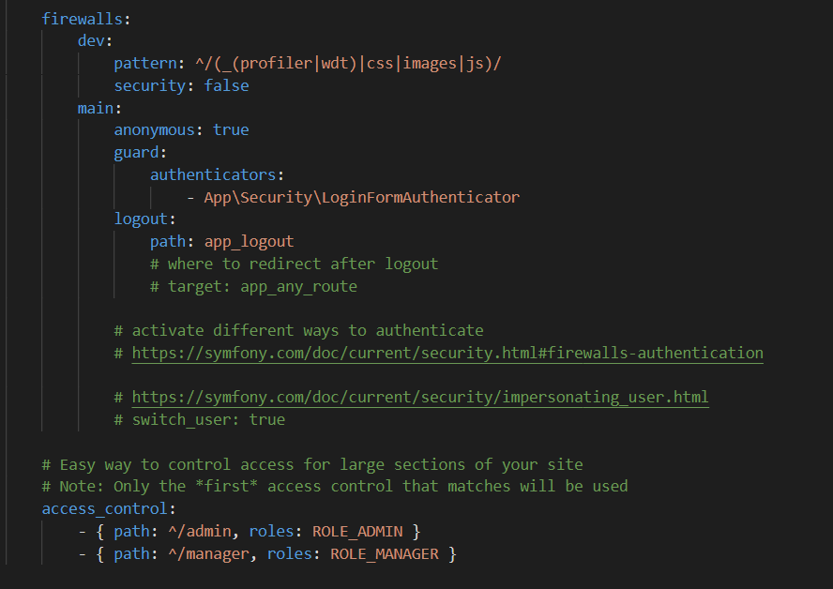

“acces_control” bepaald welke gebruikers een bepaalde route kunnen opvragen. Indien de gebruiker niet beschikt over de nodige rechten wordt deze terug verwezen naar de login pagina.

### Controllers

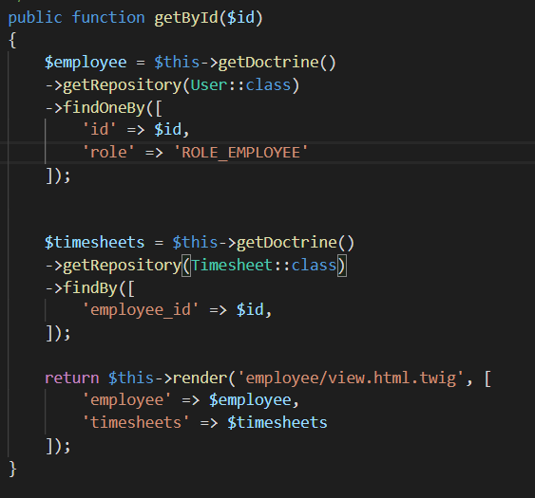

Via de functie “getIdBy($id)” wordt gezocht naar een gebruiker en diens overeenkomstige timesheets.

# Deliver

## Handleiding

Nieuwe accounts (zowel werknemers als klanten) worden toegevoegd door een gebruiker met voldoende rechten (administrator) via het “gebruikers” menu. Om timesheets aan te passen kan een manager in het overzicht van timesheets op de knop “aanpassen” drukken. Om een timesheet te verwijderen kan men de knop “verwijderen” vinden naast de knop “aanpassen”.

Werknemers gebruiken de webApp om gewerkte uren etc. in te geven. Hier kunnen ze ook een overzicht met hun statistieken terug vinden.

Klanten gebruiken de website om gewerkte uren te bevestigen.

# Deploy

## Deployment Guide

Opzetten van website:

Pas “DATABASE_URL” aan in het .env bestand met de correct gegevens van de mysql server.

Voer daarna “php bin/console doctrine:database:create” uit in de console.

Om de tabellen aan te maken in de database voer je “php bin/console make:migration” en “php bin/console doctrine:migrations:migrate” uit.